個人履歷表

作品集計畫

目前將已完成的萬年曆與發票兌獎系統當成我的作品集。

視覺計畫

履歷表的視覺風格是明亮悠閒的風格，進入畫面首先是明亮乾淨的木頭桌與簡單的文書用品，純文字敘述使用黑+亮白色呈現文字，內容背景使用寬敞明亮的咖啡廳呈現。

資料庫設計

1. 資料庫是about儲存個人資料與學經歷，顯示在進入畫面的大頭照下的文字。
2. autobio儲存自傳用，用來顯示自傳文字。
3. job儲存求職條件，用來儲存font awesome 的Icon還有文字內容。
4. skill儲存專業技能評分，前台即可顯示技能名稱與%數。
5. por儲存作品集，用來儲存作品集的圖片、文字、內容、連結。
6. menu是用來控制是否將某項履歷表項目顯示在前台。
7. account用來儲存後台的登入帳號密碼。

功能規劃

1. 履歷項目管理透過新增每一個呈現項目的資料庫名稱，便可以操作顯示是否在前台出現內容。
2. 關於我管理透過新增表單，新增需要的介紹內容，可以操作前台的大頭照下的文字顯示內容。
3. 專業技能管理透過新增表單，填入技能的名稱與分數，並且可以選擇前端或後端的技能分類，在前台會呈現在不同的地方。
4. 作品集管理透過新增表單，可以新增作品的名稱、照片連結與說明，並且另外用按鈕更改圖片，可以操作前台作品集的顯示內容。
5. 自傳管理透過新增表單可以填入想要的介紹文字，顯示在前台自傳的文字內容。
6. 求職條件管理透過新增表單，可以新增條件與Icon，並且條件的內容是額外再用一個表單新增內容，各不同條件，內容的顯示都是獨立的，還有一個專門更新Icon的表單，每個條件的的Icon也都是獨立的可以不一樣。
7. 帳號登入管理是只有後端，只有使用資料庫特定的帳號資料才可以登入。

CakeResume連結

<https://www.cakeresume.com/s--8CTRVNn73uydwGj034lRDA--/a8510110981>

成品圖片-前台

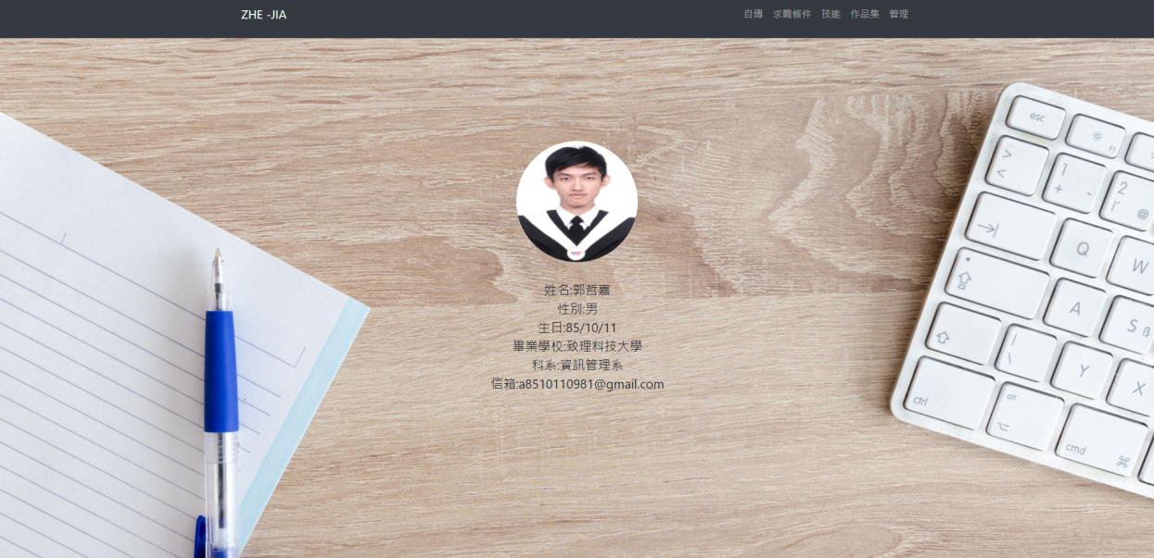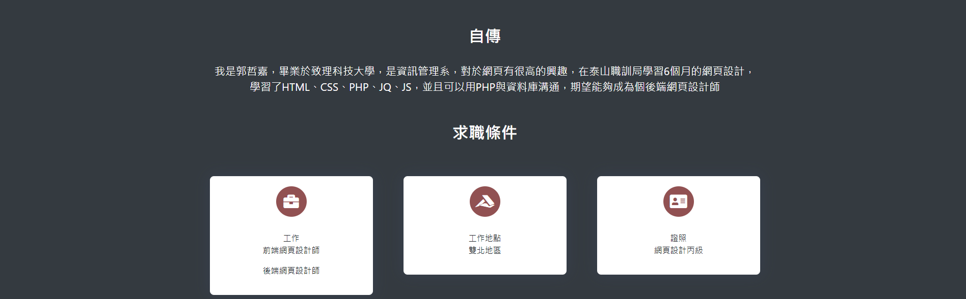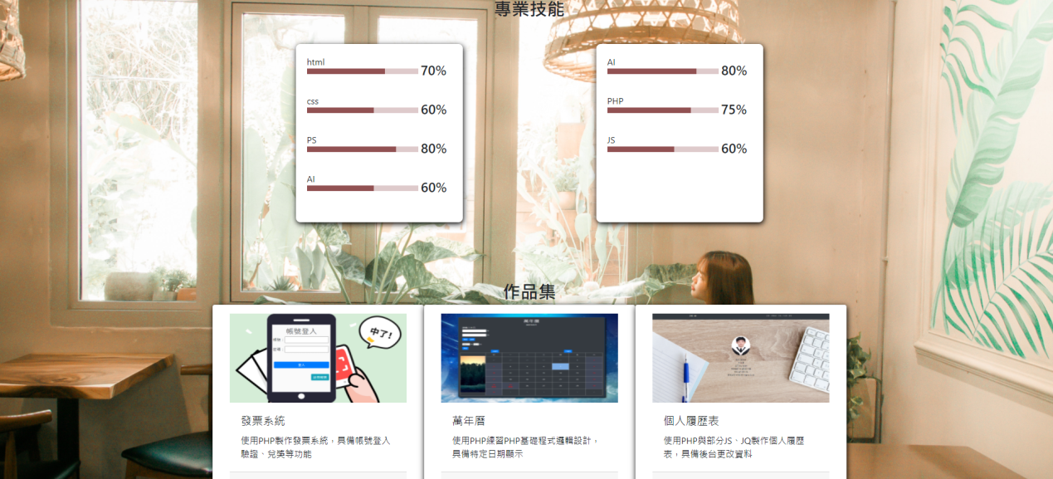

成品圖片-後台

